Presseinformation

Bellenberg, 2. Juni 2016

FLOORTEC R 985: produktiv, nachhaltig und sicher
Blitzblanke Flächen im Innen- und Außenbereich dank neuer
industrieller Aufsitz-Kehrmaschine von Nilfisk blue line

Mit einer komfortablen Bedienung, effizienter Leistungsfähigkeit und niedrigen Gesamtbetriebskosten punktet die neue FLOORTEC R 985 von Nilfisk blue line. Vom ergonomischen Fahrersitz aus herrscht freie Sicht auf die Umgebung, während sämtliche Reinigungsparameter dank des One-Touch-Kehrprinzips intuitiv eingestellt werden können. Ebenfalls leisten zahlreiche Automatismen der Aufsitz-Kehrmaschine einen wesentlichen Beitrag zu maximaler Bedienfreundlichkeit: Zum Beispiel reguliert die FLOORTEC R 985 in Eigenregie die Geschwindigkeit beim kurzen Wenden oder schaltet bei Stillstand alle Kehrfunktionen ab. Dadurch verringert sie den Energieverbrauch sowie Materialverschleiß. Mit einer Kehrbreite von bis zu 150 Zentimetern (bei zwei Seitenbesen) und einer hohen Saugleistung macht das Kraftpaket sämtlichem Staub und grobem Schmutz den Garaus – und das besonders auf großen Flächen im Innen- und Außenbereich. Denn dank der Geschwindigkeit von bis zu 10 Stundenkilometern erreicht das neue Kehrfamilienmitglied eine theoretische Flächenleistung von maximal 15.000 Quadratmetern pro Stunde. Die Maschine ist entweder mit Batterie-Antrieb (24 Volt) oder mit LPG-Motor (Honda, 6,3 Kilowatt) erhältlich. Letzterer kann optional mit Hybridtechnik aufgerüstet werden – das ermöglicht, mit keinerlei Emissionen und einem minimierten Arbeitsgeräusch von maximal 79 Dezibel zu arbeiten.

Die mit Maßen von 187,5 x 120 x 156,5 Zentimetern (Länge, Breite, Höhe) kompakte und zugleich produktive FLOORTEC R 985 ist vor allem für den Einsatz in der Automobilbranche, Landwirtschaft, Industrie sowie in Lagerhallen und mehrstöckigen Parkhäusern geeignet. Dabei bewältigt sie Steigungen von bis zu 20 Prozent im Kehrbetrieb und reduziert in engen Kurven automatisch die Geschwindigkeit. Maximale Sicherheit gewährleisten auch das Warnsignal und die verringerte Hubgeschwindigkeit des 150 Liter Kehrgutbehälters während der Arbeit auf geneigten Flächen. Darüber hinaus vermeidet das als Sonderzubehör erhältliche Staubbindesystem DustGuard von Nilfisk zum Schutz von Personen und Inventar eine übermäßige Staubentwicklung, indem es einen feinen Wassernebel im Bereich der Seitenbesen versprüht.

Sämtliche Bauteile der Maschine weisen eine hohe Lebensdauer auf, während die unkomplizierte Wartung und Pflege der Hauptkomponenten für geringe Stillstandzeiten sorgt: So bedarf es keinerlei Werkzeug für den Wechsel, den Austausch oder die Höhenverstellung der Besen. Darüber hinaus kann die Hauptkehrwalze in weniger als einer Minute werkzeuglos ausgetauscht und bequem vom Fahrersitz aus kontrolliert wie auch justiert werden. Ebenso leicht zugänglich („Best in Class“) ist das Filterelement mit einer Fläche von 7 Quadratmetern, für dessen unkomplizierte Reinigung der automatische, zeitgesteuerte Multifrequenz-Filterabrüttler sorgt.

Bildanforderung
Bildmaterial finden Sie in unserem Medienportal http://press-n-relations.amid-pr.com (Suchbegriff „FLOORTEC-R-985“). Selbstverständlich schicken wir Ihnen die Dateien auch gerne per E-Mail zu. Kontakt: mny@press-n-relations.de.

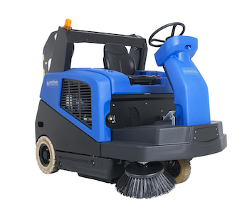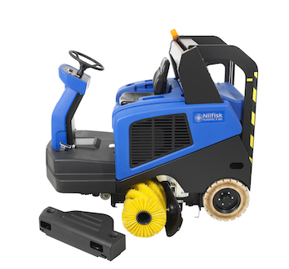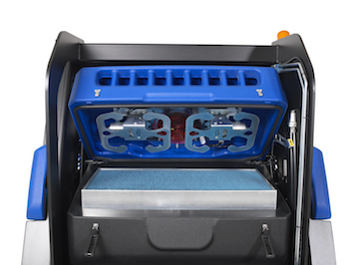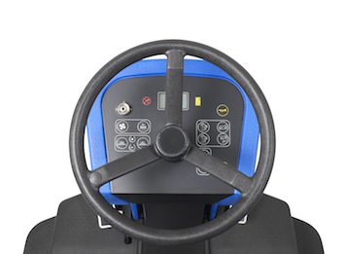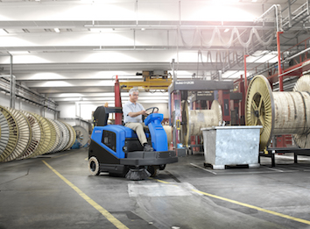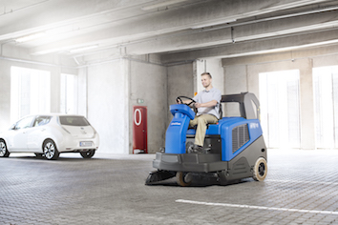

Weitere Informationen:  Nilfisk GmbH  Guido-Oberdorfer-Straße 2-10  89287 Bellenberg, Deutschland  Tel. +49 (0)7306 72-444  info.de@nilfisk.com – www.nilfisk.de | Presse- und Öffentlichkeitsarbeit:  Press’n’Relations GmbH – Monika Nyendick  Magirusstraße 33 – D-89077 Ulm  Tel.: 0731 96287-30 – Fax: 0731 96287-97  mny@press-n-relations.de - www.press-n-relations.de

Nilfisk GmbH mit Sitz in Bellenberg gehört zur dänischen Nilfisk A/S, einem der weltweit größten Anbieter von Reinigungsgeräten mit einem Umsatz von 972 Millionen Euro im Geschäftsjahr 2015 und rund 5.545 Mitarbeitern. Nilfisk hat Produktionsstandorte in Nord- und Südamerika, Europa und Asien. Die Zentrale liegt in Dänemark. Mit eigenen Vertriebsniederlassungen in 44 Ländern und weitreichenden Händlernetzen ist das Unternehmen in über 100 Ländern weltweit vertreten.

Mit der Nilfisk blue line bedient die Nilfisk GmbH Kunden aus den Bereichen Landwirtschaft, rund ums Rad, Industrie, Kommunen, Gewerbe und Handwerk sowie Reinigungsdienstleistern und privaten Endverbrauchern ein umfassendes Programm an qualitativ hochwertigen Hochdruckreinigern, Nass-/Trockensaugern und Bodenreinigungsmaschinen. Der Konzern blickt auf eine über 110-jährige Tradition zurück.

